**师生疫情打卡操作指导**

**1. 软件下载**

通过手机应用市场下载“钉钉”，并完成实名制注册。同时请下载Windows客户端。（https://page.dingtalk.com/wow/z/dingtalk/default/dddownload-index?from=zebra:offline）

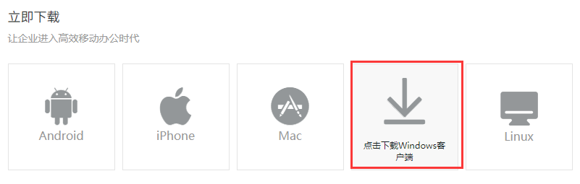

**2. 扫描子管理员、各班辅导员发送的二维码邀请加入组织**

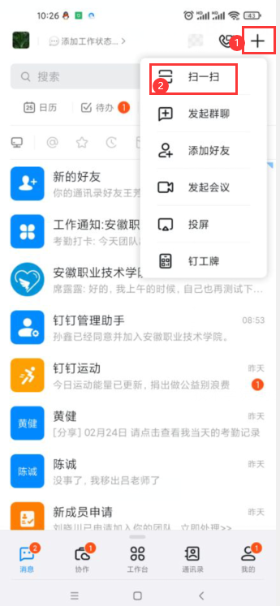 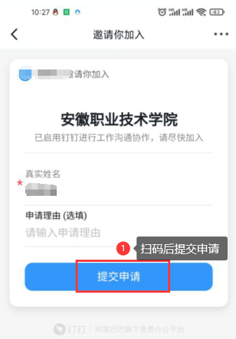

**3. 主企业切换**

若存在多组织时，请设置“安徽职业技术学院”为主企业。

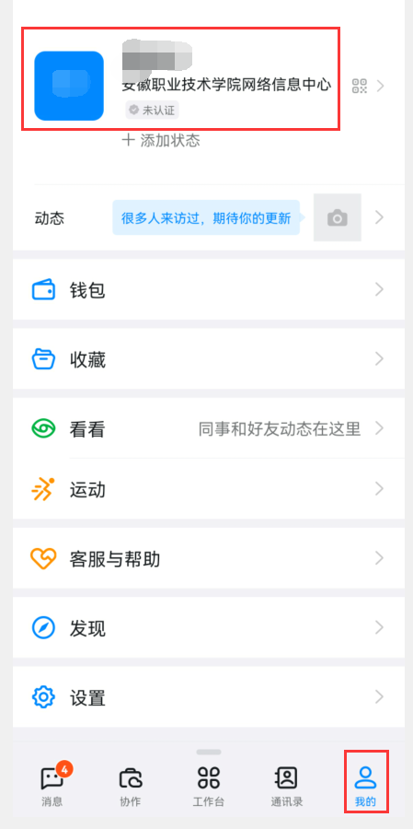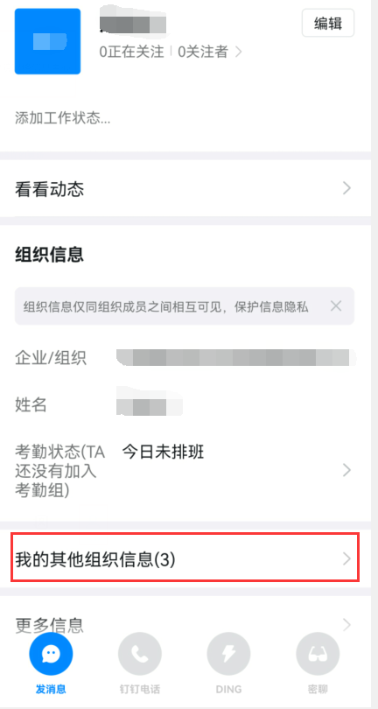

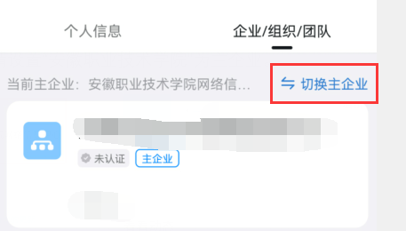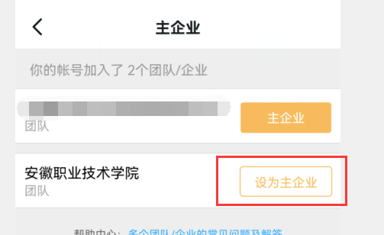

**4. 查看个人信息**

查看自己的工号（学号）是否正确，无或错误请修改。

【手机钉钉】-【我的】-【左上角图像】-【工作主页】-【查看人事档案】-【编辑】--【确认工号】

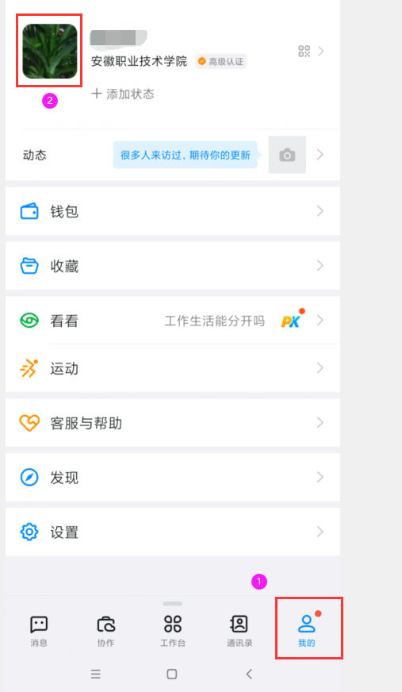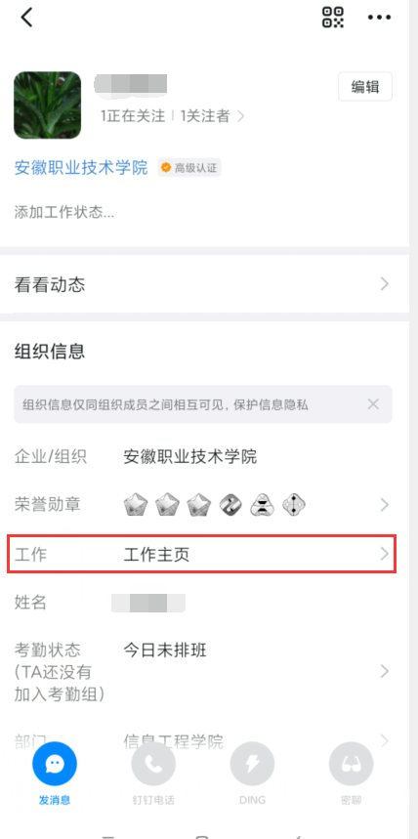

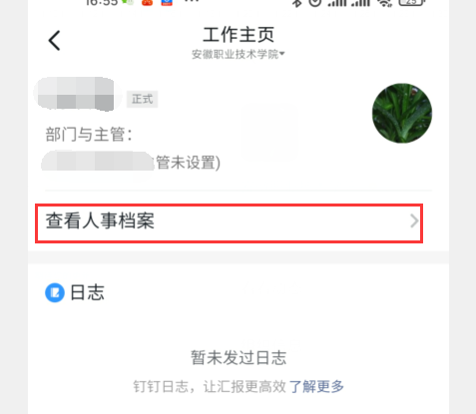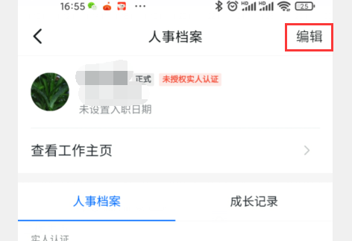

**5. 疫情打卡试用**

